|  |  |  |
| --- | --- | --- |
| elec2 | LYCEE PROFESSIONNEL LAMARCK  AVENUE ROBERT SOLENTE  80300 ALBERT |  |



**Nom  :**

**Prénom  :**

**Note :**

***On vous demande de proposer une solution visant à diminuer la pollution du réseau électrique de l’hôpital d’Albert et de réduire le coût des pénalités sur la facture EDF.***

***⮱Lire et décoder les informations***

***⮱Relever et analyser les résultats***

***⮱Proposer une solution technique***

***\* Un dossier d’étude comprenant le cahier des charges***

***\*Un support didactique « armoire d’éclairage communicante et TGBT »***

***\*Les documents techniques Schneider et votre livre « distribution et utilisation de l’énergie »***

***\*Un analyseur de réseau CA8332***

**Temps prévu:**

**Lieu / Situation:**

**Zone d’étude**

**Salle B106**

**6H**

**5H**

**4H**

**3H**

**2H**

**1H**

|  |  |  |  |  |  |  |  |  |  |  |  |  |  |  |  |
| --- | --- | --- | --- | --- | --- | --- | --- | --- | --- | --- | --- | --- | --- | --- | --- |
|  | F0 Etude | F1 Organisation | F2 Réalisation | F3 Mise en Service | F4 Maintenance | F5 Relation Client/Entreprise |  |  | | | | | | | |
| **Compétences** | | | **Barème** | **Critères**  ***Indicateurs d’évaluation*** | **Evaluation** | | | | | |
| **++** | **+** | **-** | **--** |
| **S’informer** |  |  |  |  |  |  | C1-1.Interroger le client sur ses besoins | | |  |  |  |  |  |  |
|  |  |  |  |  |  | C1-2. Recueillir auprès de l'utilisateur les infos | | | **2** | Questions pertinentes |  |  |  |  |
|  |  |  |  |  |  | C1-3. Décoder les documents | | | **3** | Analyse des docs |  |  |  |  |
|  |  |  |  |  |  | C1-4. Sélectionner la fiche qualité | | |  |  |  |  |  |  |
|  |  |  |  |  |  | C1-5. Interpréter un planning | | |  |  |  |  |  |  |
|  |  |  |  |  |  | C1-6. Collecter le déroulement des travaux | | |  |  |  |  |  |  |
|  |  |  |  |  |  | C1-7. Identifier la nature des activités | | | **5** | Analyse du fonctionnement |  |  |  |  |
|  |  |  |  |  |  | C1-8. Identifier et extraire les activités | | |  |  |  |  |  |  |
|  |  |  |  |  |  | C1-9. Interroger le client | | |  |  |  |  |  |  |
| **Exécuter** |  |  |  |  |  |  | C 2-1. Traduire en solution technique | | |  |  |  |  |  |  |
|  |  |  |  |  |  | C2-2. Compléter les plans et les schémas | | |  |  |  |  |  |  |
|  |  |  |  |  |  | C2-3. Modifier l'ordonnancement | | |  |  |  |  |  |  |
|  |  |  |  |  |  | C2-4. Implanter les constituants | | |  |  |  |  |  |  |
|  |  |  |  |  |  | C2-5. Poser les conduits | | |  |  |  |  |  |  |
|  |  |  |  |  |  | C2-6. Connecter les conducteurs | | |  |  |  |  |  |  |
|  |  |  |  |  |  | C2-7. Configurer les éléments | | |  |  |  |  |  |  |
|  |  |  |  |  |  | C2-8. Contrôler l'adéquation entre | | |  |  |  |  |  |  |
|  |  |  |  |  |  | C2-9. Vérifier les grandeurs | | | **3** | Vérifier les grandeurs |  |  |  |  |
|  |  |  |  |  |  | C2-10. Contrôler le fonctionnement | | |  |  |  |  |  |  |
|  |  |  |  |  |  | C2-11. Effectuer les mesures | | | **3** | Faire les mesures avec l’analyseur |  |  |  |  |
|  |  |  |  |  |  | C2-12. Modifier le dossier technique | | |  |  |  |  |  |  |
|  |  |  |  |  |  | C2-13. Réaliser les interventions de maintenance | | |  |  |  |  |  |  |
|  |  |  |  |  |  | C2-14. Identifier les éléments défectueux | | |  |  |  |  |  |  |
|  |  |  |  |  |  | C2-15. Remplacer les éléments défectueux | | |  |  |  |  |  |  |
|  |  |  |  |  |  | C2-16. Rétablir les énergies | | | **1** | Mettre en service |  |  |  |  |
|  |  |  |  |  |  | C2-17. Compléter la fiche gestion | | |  |  |  |  |  |  |
|  |  |  |  |  |  | C2-18 Compléter la fiche client | | |  |  |  |  |  |  |
|  |  |  |  |  |  | C2-19. Présenter l'ouvrage au client | | |  |  |  |  |  |  |
| **Justifier** |  |  |  |  |  |  | C3-1. Argumenter les solutions retenues | | | **1** | Choix de la batterie |  |  |  |  |
|  |  |  |  |  |  | C3-2. Argumenter auprès du client | | |  |  |  |  |  |  |
|  |  |  |  |  |  | C3-3. Choisir le mode de pose | | |  |  |  |  |  |  |
|  |  |  |  |  |  | C3-4. Proposer une implantation | | |  |  |  |  |  |  |
|  |  |  |  |  |  | C3-5. indiquer la modification ou l'amélioration | | |  |  |  |  |  |  |
| **Communiquer** |  |  |  |  |  |  | C4-1. Présenter une évolution | | |  |  |  |  |  |  |
|  |  |  |  |  |  | C4-2. Présenter des prestations | | |  |  |  |  |  |  |
|  |  |  |  |  |  | C4-3. Expliquer une notice | | |  |  |  |  |  |  |
|  |  |  |  |  |  | C4-4. Dialoguer avec des intervenants | | |  |  |  |  |  |  |
|  |  |  |  |  |  | C4 5. Transmettre à sa hiérarchie | | |  |  |  |  |  |  |
|  |  |  |  |  |  | C4-6. Rendre compte des modifications | | |  |  |  |  |  |  |
|  |  |  |  |  |  | C4-7. Rendre compte d'une intervention | | |  |  |  |  |  |  |
| **Préparer** |  |  |  |  |  |  | C5-1. Proposer un matériel | | | **2** | Référence de la batterie + SELF |  |  |  |  |
|  |  |  |  |  |  | C5-2. Etablir la liste des matériels | | |  |  |  |  |  |  |
|  |  |  |  |  |  | C5-3. S'assurer le la disponibilité | | |  |  |  |  |  |  |
|  |  |  |  |  |  | C5-4. Définir la chronologie | | |  |  |  |  |  |  |
|  |  |  |  |  |  | C5-5. Attribuer une activité | | |  |  |  |  |  |  |
|  |  |  | | | | |  | | |  | **Totaux** |  |  |  |  |
|  | Majoritairement Acquis en entreprise encadré par le tuteur | | | | | | |  |
|  | Acquis en parité dans les deux lieux de formation | | | | | | |
|  | Majoritairement Acquis en établissement de formation | | | | | | |
|  |  | | | | | |  | | |  | **Note** |  | | | | |

**Mise en situation :** M. Richez fait appel aux services de votre entreprise « Lamelec » pour lui proposer une solution afin de dépolluer son réseau électrique et visant également à réduire les pénalités causées par l’énergie réactive sur la facture d’énergie de son hôpital.

**Caractéristiques technique :**

* L’hôpital d’Albert est alimenté par un transformateur immergé 20Kv/400V, 250kVA.
* La compensation sera centralisée.
* La puissance des générateurs d’harmonique s’élève à 43kVA au moment de la mesure.
* La puissance réactive de l’installation est de 30kVar.

L’étude portera sur l’installation de l’armoire de gestion d’éclairage qui regroupe les différents départs d’éclairages « restauration, parking, bloc opératoire, chambres, etc »





Explication : il y a **pollution d’harmonique** lorsque la tension ou le courant d’une installation n’ont plus une allure sinusoïdale. Cette déformation est due a des charges non linéaires exemples (**onduleur**, **hacheur**, **redresseur, variateur de fréquence, éclairage (tubes fluorescents, lampes basses consommations, etc)**

Il est possible de décomposer tout signal périodique, tension ou courant, en une somme de signaux sinusoïdaux, les harmoniques sont des signaux sinusoïdaux présents dans les signaux périodiques non sinusoïdaux

**SIGNAL RELEVE:**

**Phase n*1**

**F = 50 Hz**

**FONDAMENTAL :**

**HARMONIQUE DE RANG 1**

F = 1 × 50 Hz

**F = 50 Hz**

**HARMONIQUE DE RANG 3**

F = 3 × 50 Hz

**F = 150 Hz**

**HARMONIQUE DE RANG 5**

F = 5 ×50 Hz

**F = 250 Hz**

t (ms)

t (ms)

t (ms)

t (ms)

**T = 20ms**

**T = 20ms**

**I1max**

**I2max**

**I3max**

**Imax**

I (A)

I1 (A)

I3 (A)

I5 (A)

*La sinusoïde de fréquence identique à celle du signal est appelée le* ***FONDAMENTAL.***

*Les sinusoïdes de fréquence multiple à celle du signal sont appelées les* ***HARMONIQUES.***

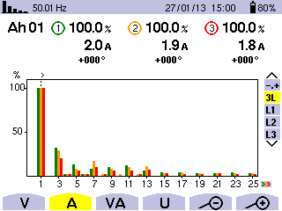

0 1 2 3 4 5 rangs

0 50 100 150 200 250 F (Hz)

Amplitude

**Spectre du courant Iphase 1**

**I1max**

**I3max**

**I5max**



*Le* ***SPECTRE*** *du signal est un diagramme donnant l’amplitude de chaque harmonique en fonction de son rang.*

**Relevé d’harmonique des courants par phase avec l’analyseur CA 8233**

**Les rangs pairs ou impairs**

* Les harmoniques se distinguent par leur rang de type pair ou impair.
* Les harmoniques de rang pair (2, 4, 6, 8…), très souvent négligeables en milieu industriel, s’annulent en raison de la symétrie du signal. Ils n’existent qu’en présence d’une composante continue.
* Par contre les harmoniques de rang impair (3, 5, 7, 9…) sont fréquemment rencontrées sur le réseau

**1 Analyse**

1.1 A partir des indications ci-dessus, qu’elles vont être les harmoniques à relever.

(Les harmoniques supérieurs au rang 25 sont dans une majorité des cas négligeables.)

**La pollution des réseaux électriques : choix du type de compensation**

Les équipements faisant appel à l’électronique de puissance (variateurs de vitesse, redresseurs, onduleurs, four à arcs, tubes fluorescents, …) sont responsables de la circulation de courants harmoniques dans les réseaux électriques. Ces harmoniques perturbent le fonctionnement de nombreux dispositifs.

Les condensateurs y sont extrêmement sensibles. Une pollution harmonique importante entraîne échauffements, vieillissement prématuré (claquage) des condensateurs. Selon la puissance des générateurs d’harmoniques présents, différents types de compensation doivent être choisis.

Les équipements de compensation peuvent être de trois types **(Classic, Comfort,Harmony)**, adaptés au niveau de pollution harmonique du réseau.

1.2 Les condensateurs étant particulièrement sensibles aux harmoniques, il convient d’en tenir compte dans le choix de la batterie : choisir le type de compensation à partir du livre page (176-186).

|  |  |  |
| --- | --- | --- |
| **Formule** | **Application numérique** | **Résultat** |
|  |  |  |
| **Type de compensation** |  | |

Choisir le type d’équipement Schneider de compensation adapté au niveau de pollution harmonique du réseau, à partir du livre page (176-186).

|  |  |  |
| --- | --- | --- |
| **Formule** | **Application numérique** | **Résultat** |
|  |  |  |
| **Solution proposée** |  | |

1.3 A partir des indictions de votre chef de chantier, veuillez établir le schéma de raccordement de l’analyseur de réseau triphasé CA 8335 sur l’armoire d’éclairage

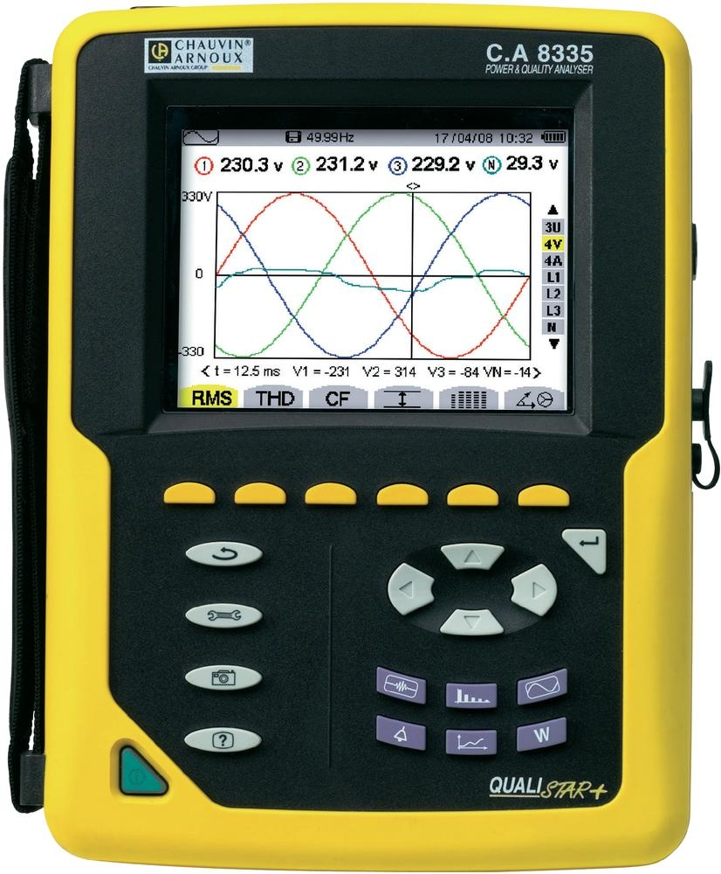





Faite valider votre branchement

Lorsque l’ensemble est correct, en présence de votre chef de chantier, effectuez les raccordements nécessaires, en respectant les consignes de sécurité.

**2 Mise en service**

* A partir de l’IHM du TGBT, enclenchez les Zones 1 2 3 et 4



**3 Interprétation et conséquences des harmoniques :**

A partir des relevées de l’analyseur, veuillez indiquer quelle est la forme du courant absorbé par les récepteurs

**Sinusoïdale Sinusoïdale déformée Quelconque**

****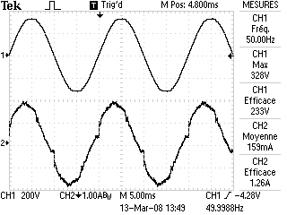

Les courants absorbés par les charges non linéaires déforment la tension du réseau, ce qui nuit au fonctionnement des autres récepteurs de l’installation

A partir du livre page (176-186), lister les effets négatifs que peuvent engendrer ces courants harmoniques sur l’installation.



Et à long terme



**4. Mesure**

4.1 Relever les grandeurs suivantes avec l’analyseur de réseau :

|  |  |  |  |  |  |  |
| --- | --- | --- | --- | --- | --- | --- |
| **I1** | **In** | **P** | **Q** | **S** | **Cosƒ** | **THD le plus défavorable** |
|  |  |  |  |  |  |  |

4.2 Vérifier par calcul la tg ƒ de l’installation :

4.3 Que pouvez-vous déduire sachant que l’hôpital d’Albert à un tarif vert A5

**5 Analyse des courants harmoniques dans la phase n°3**

5.1 Compléter le tableau avec les valeurs fournies par l’analyse spectrale

|  |  |  |  |  |  |
| --- | --- | --- | --- | --- | --- |
| **THD** | **H1** | **H3** | **H5** | **H7** | **H9** |
| **Amplitude en %** |  |  |  |  |  |
| **Intensité** |  |  |  |  |  |

**6 Mesurage de la valeur efficace**

Les appareils AC ne mesurant que la fondamentale (rang 1), ils réalisent une erreur de mesure sur des signaux non sinusoïdaux. La valeur efficace d’un signal alternatif comportant des harmoniques est obtenue avec un appareil RMS (Root Mean Square). La valeur efficace d’un courant alternatif pollué est égale à :

**Ieff=√ (I21+ I22+ I23+…..)**

6.1 D’après les données fournies par l’analyse spectrale et des informations ci-dessus :

* Calculer la valeur efficace du courant pollué :

Ieff=

* 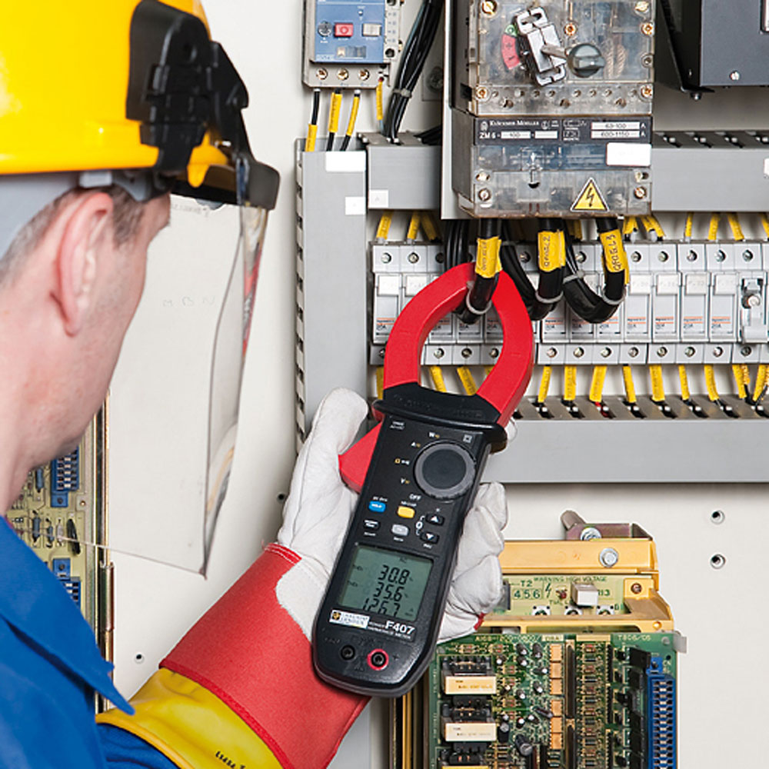Quelle valeur fournirait la mesure de ce courant pollué avec une pince AC
* Quelle erreur de mesure réaliseriez-vous ?

6.2 Déterminer le THD du courant d’après les données relevées ci-dessus et le livre page (176-186).

On négligera les rangs d’harmonique à partir de 7, faites apparaître votre démarche.

6.3 La pollution harmonique créée par l’armoire d’éclairage est-elle : livre page (176-186)

**Faible Moyenne Forte**

**7 Choix de la batterie de condensateur à installer**

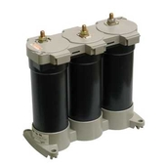Déterminer le type et la référence de la batterie répondant au besoin sachant que l’on prendra le THD le plus défavorable (utiliser votre relevé).

* Fréquence du réseau :
* Fréquence des harmoniques retenue :
* Niveau de pollution retenu :
* Fréquence d’accord préconisée :

Une batterie Varplus2 de 5KVar fût installée il y a plusieurs années au départ de cette armoire, mais répond de moins en moins au besoin réelle du fait de sa vétusté, en tenant compte de vos déductions ci-dessus faites le choix de la nouvelle Batterie à installer.

(doc Schneider page 24)

|  |  |  |  |
| --- | --- | --- | --- |
| **Puissance utile**  **Rang d’accord** | **Tension de raccordement** | **Référence de la batterie Varplus2 d’origine** | **Référence de la nouvelle batterie** |
|  |  |  |  |

**8 Moyen de dépollution des harmoniques.**

Les selfs anti-harmoniques ont pour objet d’empêcher l’amplification des harmoniques présents sur le réseau et de protéger les condensateurs.

Elles doivent être associées en série avec les condensateurs.

Les selfs anti-harmoniques génèrent une surtension aux bornes du condensateur, il faut absolument utiliser des condensateurs dimensionnés à 480 V minimum pour un réseau 400 V.



Les moyens à mettre en œuvre pour lutter contre la pollution d’Harmonique sont de deux types :

* Les inductances de lignes ou de lissage, ils réduisent les courants harmoniques produits par les convertisseurs statiques « en lissant » le courant absorbé.

Les inductances de ligne sont placées en série avec le générateur d’harmonique.

* Le filtrage des harmoniques : le filtrage des harmoniques permet de dépolluer un réseau. Il existe trois types de filtre : les filtres passifs, actifs ou hybrides.

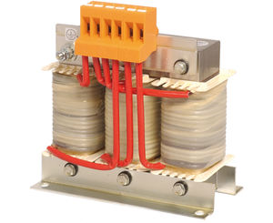

8.1 A partir du guide de choix des filtres « livre page (176-186) », veuillez déterminer le type de filtre à installer

Préciser son fonctionnement

8. 2 En déduire la référence Varpact d’un module self anti-harmonique pour la batterie de condensateur choisie précédemment pour cette installation.

On prendra en compte une évolution possible du réseau pollué

Le module devra être équipé d’un jeu de barre

(doc Schneider page 2.10/6)